Le début des Conquêtes romaines de l'Italie.

En quelques mots :

Le miracle romain, consiste en ceci : une simple bourgade du Latium commence non sans mal par dominer les autres bourgades latines en 200 ans , puis non sans mal toujours parvient à établir son autorité sur la péninsule italienne en 100 ans, avant de dominer relativement rapidement et relativement facilement et durablement ensuite la quasi totalité du monde connu ...

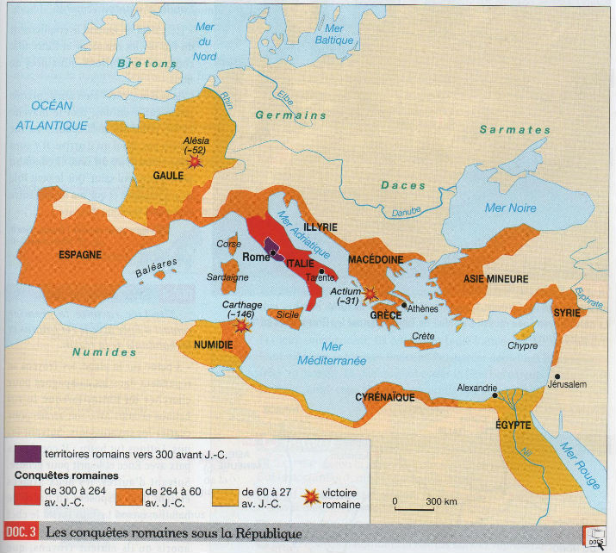
Un aperçu en cartes.
Au départ, ce n’était pas joué d’avance …
Non seulement « Rome » ne représentait pas grand-chose …
…mais en plus les ennuis n’étaient pas loin….

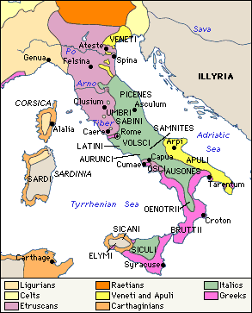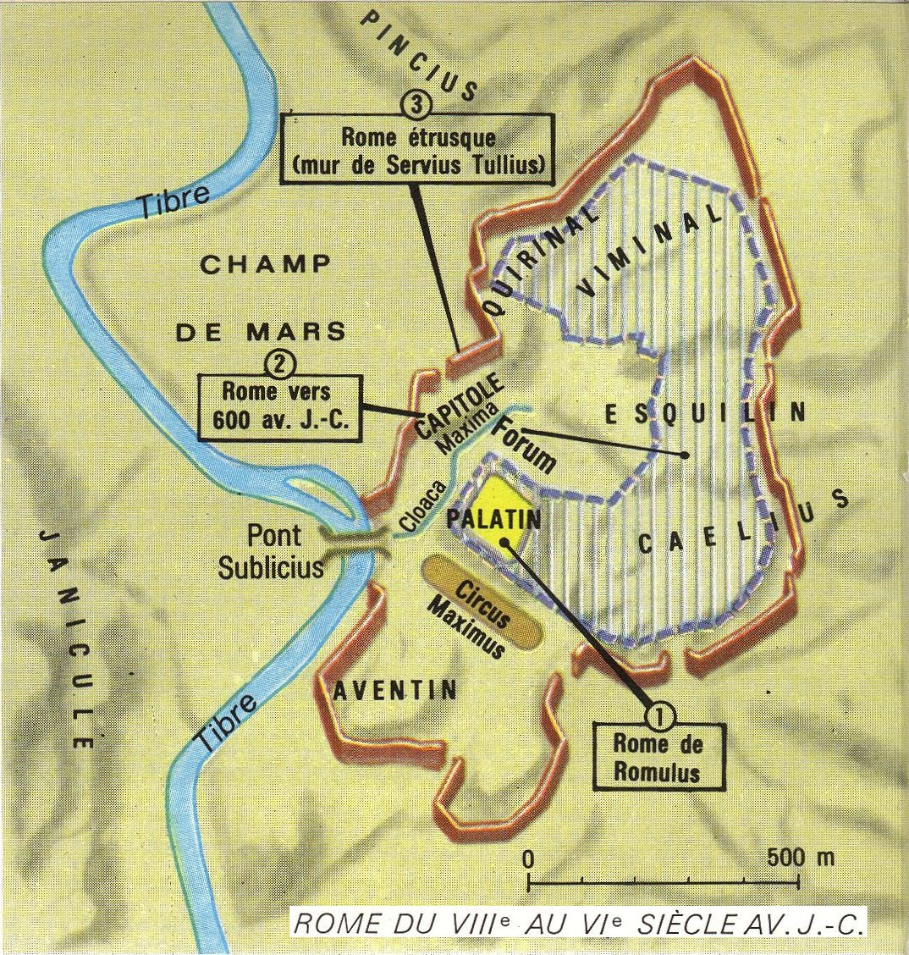

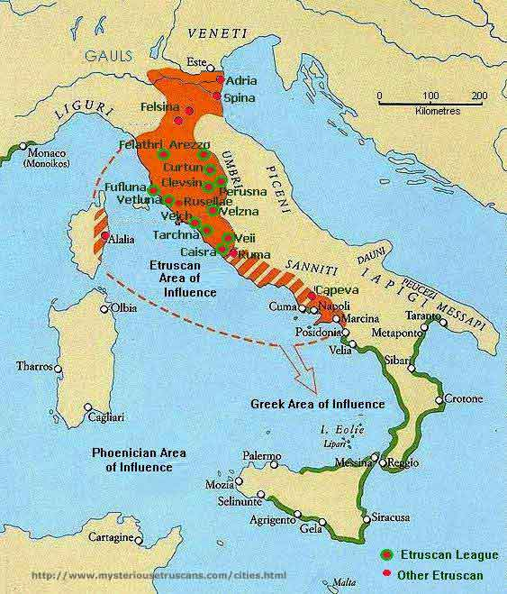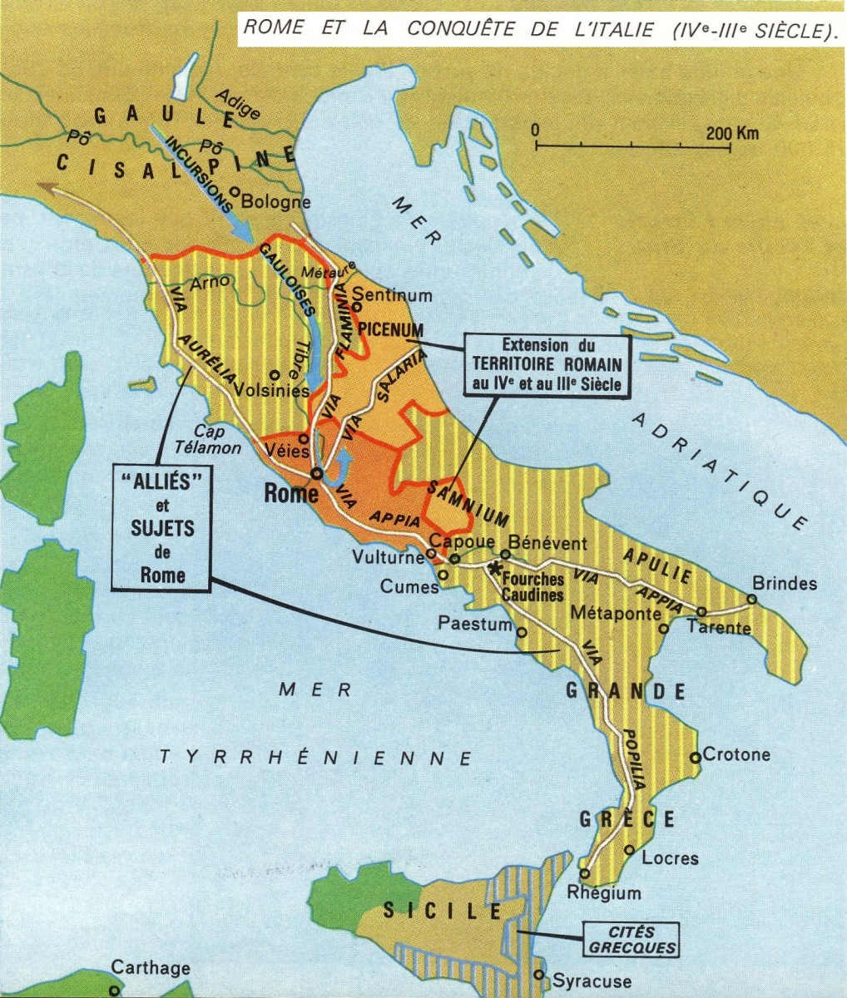

Même à plus petite échelle, les ennuis n’étaient pas loin….

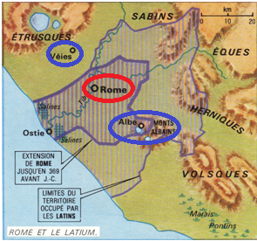

Les ennuis, c’est Veies et Albe ….
- Albe pour son importance religieuse.
- Veies pour son importance financière .

Albe la Longue .
Albe la Longue est située à une vingtaine de km au Sud de Rome sur le site de Castel Gandolfo .
Historiquement, la population surabondante d'Albe aurait donné naissance à des colonies qui fondèrent plusieurs villes latines, et en particulier, Albe serait ainsi la mère de Rome.

En 89 de Rome (665 av. J.-C.), Albe aurait été prise et détruite par les Romains.

Les rapports entre Albe et Rome étaient « complexes » :
- Le vin d'Albe était fort estimé à Rome….
- On recherchait en particulier les pierres des environs pour construire les bâtiments romains de prestige, en particulier les fondements du Capitole.

Selon la légende, Albe la Longue, Albe la Longue aurait été construite au XII siècle av. J.-C., peu de temps après la destruction de Troie...
Toujours d’après la légende, la succession des rois d’Albe aurait eu « des couacs » …et ce serait d’un de ces couacs qu’est né Rome….
Après bien des péripéties , les choses se passent « ainsi » :

- l’héritier légitime d’Albe est chassé par son frère Amulius, qui usurpe le trône et contraint sa fille à entrer dans les rangs des vestales pour lui ôter tout espoir d'avoir une progéniture qui pût le venger .
- La fille donne néanmoins naissance à Romulus et Rémus, (engendrés par Mars quand même…).
- L’usurpateur ordonne de les tuer.
- Les jumeaux sont abandonnés sur le Tibre et sauvés.
- Devenus hommes, ils tuent l’usurpateur et rendent le trône à Numitor,le souverain légitime .
- Ce dernier, en remerciement, leur permet de fonder une nouvelle cité : Rome.

Alors que la puissance de Rome augmente, les deux cités entrent en conflit.
Vers le milieu du viie siècle av. J.-C., une guerre entre Rome et Albe se termine par le célèbre combat des Horaces et des Curiaces.
Albe est détruite (665 av. J.-C.), à la suite de la trahison de son dictateur Mettius Fufetius, pour ne jamais être reconstruite, et ses habitants sont déplacés à Rome, où la colline de Caelius leur est offerte.

Au sommet du Mons Albanus se trouve un sanctuaire très ancien consacré à Jupiter Latiaris. Le lieu aurait été choisi peu après la fondation de la cité pour y inviter les Latins à y célébrer des sacrifices en l’honneur de Jupiter.

Dans le sanctuaire, on célèbre chaque année les Feriae Latinae, au cours desquelles toutes les cités appartenant à la confédération des peuples latins se réunissent pour sacrifier au dieu un taureau blanc, dont la chair est distribuée aux participants.
Il s'agit donc d'un culte fedéral et sa situation proche d'Albe-la-Longue témoigne de l'hégémonie qu'il devait exercer sur les autres lieux de culte de la région, parmi lesquels devait figurer Rome.

Après la destruction d’Albe-la-Longue et la substitution de Rome comme centre hégémonique, la tradition rappelle l'édification à Rome d’un substitut à ce Temple « Albin » .
Ce temple de Jupiter sur le Capitole, inauguré traditionnellement en 509 av. J.-C., est destiné à remplir les fonctions du sanctuaire fédéral , mais avec pour centre cette fois « Rome » .

Première résidence du premier des dieux romains, le temple de Jupiter Capitolin est situé sur le sommet du Capitolium, colline au pied de laquelle, selon la mythologie, Romulus décida de bâtir Rome.
Ce temple romain, appelé le temple de Jupiter Très Bon et Très Grand, était dédié à la triade de Jupiter, Junon et Minerve, mais appelé, par abréviation, « temple de Jupiter » ou
« temple de Jupiter Capitolin »

Le temple primitif aurait été construit par Tarquin l'Ancien et terminé par Tarquin le Superbe, mais selon Tite-Live il fut consacré seulement en 509 av. J.-C., lors de la première année de la République Romaine. Incendié à plusieurs reprises , il fut à chaque fois reconstruit toujours plus somptueux .
Véies
Véies est une importante cité étrusque du sud de l'Étrurie, à 15 km au nord-ouest de Rome La cité s'élève non loin de la rive droite du Tibre.
Au VIII° siècle av. J.-C., elle entre en compétition avec Rome pour le contrôle des salines dont la prospérité de Véies dépendait.
Elle fut conquise par les Romains après un long siège au début du IV° siècle pour être abandonnée définitivement.

Selon les connaissances archéologiques actuelles, c'est cette ville qui a introduit en Italie l'usage de peinture dans les tombes .

Elle était considérée comme la plus riche des villes de la Ligue étrusque.
La cité a alterné entre la guerre et des alliances avec Rome sur plus de trois cents ans.
Elle tombe finalement aux mains de Rome en -396.
La cité ne s'est jamais remise de la conquête romaine, que ce soit au niveau de sa richesse ou de sa population.

Dans l'Antiquité, le plateau était un emplacement facilement défendable car situé entre deux cours d'eau, et amplement fourni en eau. La proximité de la cité avec le Tibre et la route commerciale qui passait par Véies (et qui deviendra la Via Flaminia) augmente la prospérité de la cité-état, mais aussi la place en concurrence avec la ville de Rome pour la domination du Latium.

Les conséquences inattendues à Rome de la prise de Veies :

Premier sujet de discorde : C'est la première fois que les Romains ne rentrent pas dans leurs foyers à l'automne,
et pour compenser le sacrifice demandé aux soldats qu'on maintient sous les enseignes pendant la mauvaise saison, le gouvernement romain crée la solde.
La solde est payée grâce à un impôt que versent les civils romains qui ne participent pas au siège, ce qui les mécontente.
Les soldats sont mécontents aussi de toute façon : ils ne peuvent rentrer dans leurs foyers pour participer aux élections qui doivent avoir lieu à Rome même .
Deuxième sujet de discorde : le butin fait sur la ville est considérable ; son partage suscite, avant la victoire même, des querelles très vives: on autorise les civils qui ont versé l'argent de la solde et qui exigent leur part de butin à se joindre aux soldats à la fin du siège:, c'est une décision étrange qui ne plaît pas à tout le monde….
Troisième sujet de querelle : les patriciens veulent que le butin soit vendu et que l'argent soit versé dans le trésor public ,tandis que les plébéiens veulent que chacun soit propriétaire de ce qu'il a conquis par l'épée, selon l'usage ancien.
C'est à cette formule rétrograde qu'on se résigne…
Quatrième sujet de mécontentement: les patriciens craignent que l'énormité du butin (Véies est une ville étrusque très riche) n'aboutisse à bouleverser la hiérarchie sociale dans Rome .
Par ailleurs le général romain, Camille, a promis d'offrir au dieu Apollon la dîme du butin. Mais le butin a déjà été distribué. On demande donc aux bénéficiaires du butin d'en restituer le dixième pour l'offrande à Apollon : les citoyens sommés de reverser cette part s'exécutent de très mauvais gré et trichent tant qu'ils peuvent...

